БИБИКОВА Л.В. СКУЛЬПТУРА
ПРЕЗЕНТАЦИОННАЯ СТАТЬЯ

Мне нравится работать с глиной. Это податливый, пластичный, «живой» материал.
Работа с ней требует определенных знаний и навыков, в плане её подготовки к работе и хранения незавершенной работы. Работа с глиной предполагает наличие в учебном процессе элемента творческой импровизации.
В программе по скульптуре для художественных школ и школ искусств есть несколько заданий, которые можно и желательно, выполнять в глине. Так, например, 4-м классе это круглая скульптура - портрет (голова с плечевым поясом). В процессе работы над этим заданием иногда получается более интересный образ, нежели на подготовительных эскизах. Затем набросок сидящего человека с натуры. Учащиеся делают 2-3 эскизных набросков друг друга, а затем переходят непосредственно к лепке. В результате таковой (бескаркасной) технологии изготовления, скульптура получается цельной, компактной и интересной с разных ракурсов.
И, конечно же, прекрасно смотрятся выполненные в глине розетки, рельефы со сказочными персонажами.
Вот, например, ещё интересная тема для работы с глиной: выполнение с натуры осеннего листочка. Возможно, тема не нова, просто хочу показать методику преподавания, этой темы, на примере плана данного мною открытого урока.
Открытый урок по скульптуре в 1-Б классе.
Дата и время проведения урока: 05 октября 2016 года, 09:30 – 11:00
Тема: «Лепка с натуры осеннего листочка»
Тип урока: комбинированный - объяснение и практическая работа.
Задачи урока:
а) учебно-образовательные:
- формирование у обучающихся основ разносторонних знаний;
- знакомство с новой формой скульптуры – рельефом, расширение и углубление знаний о разновидностях рельефа, барельефа и горельефа, обогащение технических приемов работы;
б) воспитательная - воспитывать внимание, аккуратность, творческую самореализацию;
в) развивающая -художественный вкус, пространственное мышление,
Цели урока:
- рельефная лепка с натуры;
- передача пропорций, характера формы, пластики.
Оборудование урока для преподавателя: образцы рельефов из методического фонда, иллюстрации, три плаката «Поэтапное выполнение задания»; глина для демонстрации; осенние листочки. Листочек не должен быть сложным и слишком плоским. Подойдет, к примеру, листочек сирени или тополя. Оборудование урока для учащихся: стеки, глина, дощечки для лепки, вода, фартуки и ветошь для уборки.
План проведения урока и его ход:
Краткое сообщение учителя о разновидностях рельефа, особенностях, технике их изображения, показ иллюстраций. Раскрытие темы данного урока.
В отличии от круглой скульптуры, которую можно обойти кругом, рельеф частично выступает на плоской поверхности. В связи с этим рельеф воспринимается только с одн6ой стороны как объёмный рисунок. Существуют следующие разновидности рельефа:
- барельеф – очень невысокий, выступающий менее чем наполовину своего объёма. Примером барельефа является чеканка на монетах или медалях (показать иллюстрации, рис.1);
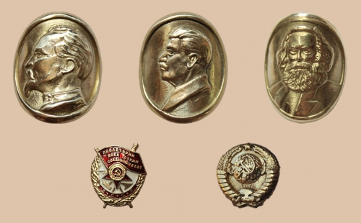 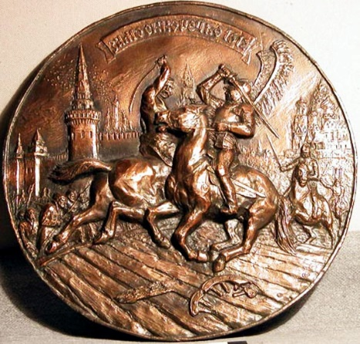 Рис.1.
- горельеф, напротив, выступает над поверхностью более, чем на половину своего объёма. Яркими примерами могут служить: алтарь Зевса в Пергаме, фронтоны Парфенона (рис.2).

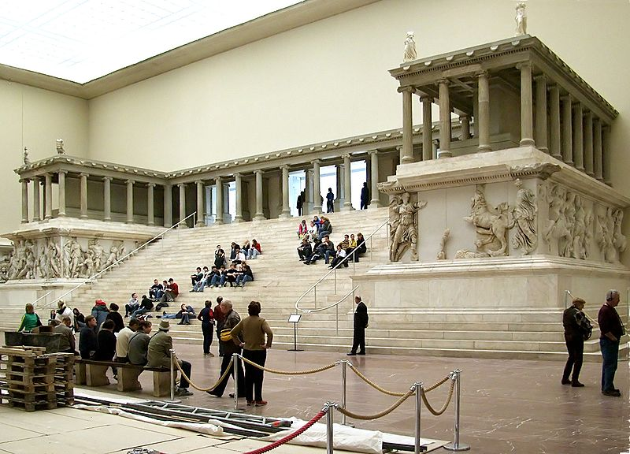 Рис.2.

Мы же на уроке будем выполнять рельефную лепку осеннего листочка с натуры, то есть без сокращения в глубину и, может, даже, немного преувеличивая выпуклости и впадины для большей выразительности.
Показ работ из методического фонда, рассмотрение строения имеющихся осенних листочков, выбор из них самых интересных по форме и пластике для каждого ученика (рис.3).

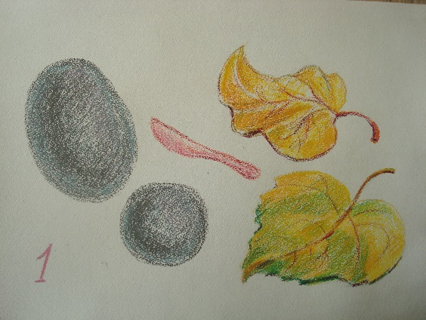Рис.3.

Практическая работа. Готовим глину: аккуратно разминаем её в руках или на дощечке, убираем комочки и камешки. Перемешиваем до однородного состояния, при необходимости добавляя воду, так, чтобы глина была мягкой, и пластичной, но не липла к рукам. Разделяем ком глины на две неравные части.
Из большей делаем плинт, примерно один сантиметр толщиной. Переносим на плинт контур выбранного листочка, учитывая осевую линию, асимметрию изображения. Приподнятые края листочка переносим перпендикулярно плоскости плинта, так, как это воспринимается сверху. По контуру рисунка стекой удаляем лишнюю глину. Около ножки удаляем глину только с одной стороны, соединяя плинтом ножку листика и его край (рис.4).
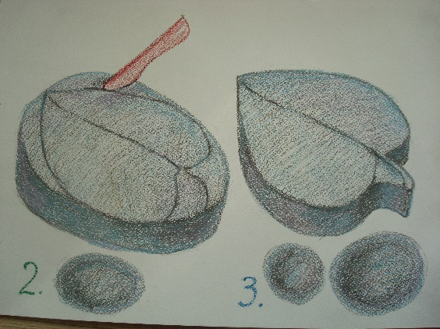 Рис.4.

Общие рекомендации: Стеки должны быть влажными, но не мокрыми. Лишняя влага и глина со стеков постоянно убираются ветошью.
Оставшейся глиной наращиваем выступающие места, посредством «приклеивания на шликер», учитывая прожилки, приподнятые края листочка или ножки. Даём понятие шликера как жидкой глины используемой в качестве своеобразного клея.
Наиболее выразительные (заметные) прожилки обводим стекой, разглаживаем стекой или пальчиками поверхность листочка, убираем лишние неровности, уделяя внимание деталям
Готовую работу срезаем по контуру влажной стекой примерно под углом 45 градусов, чтобы небыло видно толщины рельефа, тем самым создавая эффект тоненького листочка (рис.5).
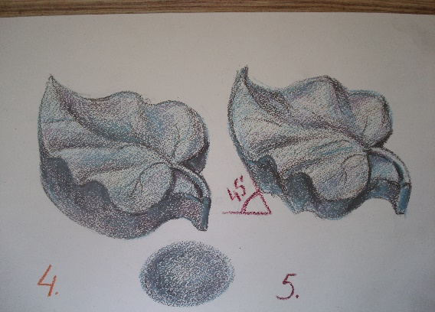 Рис.5.

Со стороны оставленного плинта, около ножки, обводим ножку листочка, подчеркивая её округлость.
Работе можно придать индивидуальность, поместив в углубление на листочке росинку - горошинку или на выпуклое место – букашку.
Подписать работу следует хорошо отточенным карандашом на боковой стороне рельефа (рис.6).
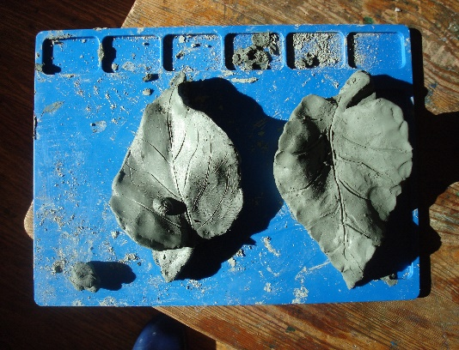 Рис.6.

Подведение итогов. Просмотр работ - экспресс выставка (рис.7,8).
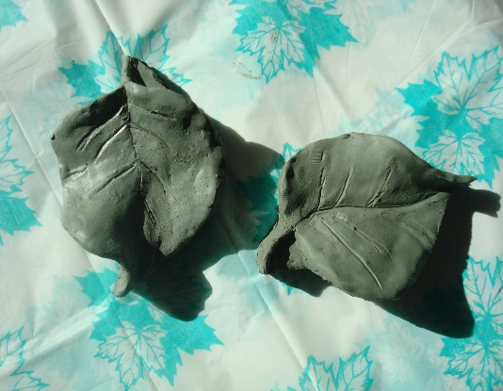 Рис.7. 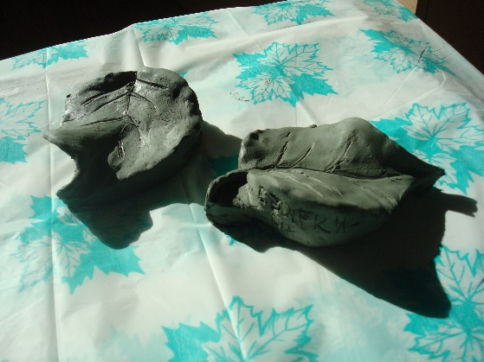 Рис.8.

Обсуждение работ, с выявлением их положительных качеств и недостатков.
При обсуждении и выставлении оценок обязательно учитывать степень схожести с натурой, пластику, выразительность форм, аккуратность исполнения.
Анализ урока. Урок проводился в первой четверти учебного года после темы «Лепка фруктов и овощей с натуры» (круглая скульптура) и перед темой «Рельеф натюрморта» (кувшин и яблоко). В процессе урока учащиеся получили практические навыки лепки из глины и основные теоретические сведения о лепке рельефа. Внимание учащихся на уроке было в основном приемлемым. Соблюдались этапы выполнения работ, проявлялась разумная творческая инициатива. Вместе с тем, в процессе практического выполнения заданий по лепке, выявилась неоднородность в способностях учащихся, которая, по мнению преподавателя, была частично обусловлена их невнимательностью к теоретическому материалу, и, как следствие, не полное его усвоение. Наиболее распространенными, из допущенных учащимися ошибок, были такие как: неправильная передача рельефа в приподнятости краёв листочков, излишняя глубина их прожилок, недостаточный уровень скрепления шликером некоторых частей формы в процессе её наращивания, что могло в последующем повлечь частичное разрушение формы. На эти ошибки преподавателем обращалось внимание учащихся и, в случае необходимости, оказывалась практическая помощь в их устранении. 80% учащихся выполнили работы на оценку «отлично», а остальные - на «хорошо».

